SỔ CHI TIẾT CÔNG NỢ

1. Đường dẫn:
Quản lý kế toán/Báo Cáo Kế Toán/ Sổ chi tiết công nợ
2. Hình ảnh:

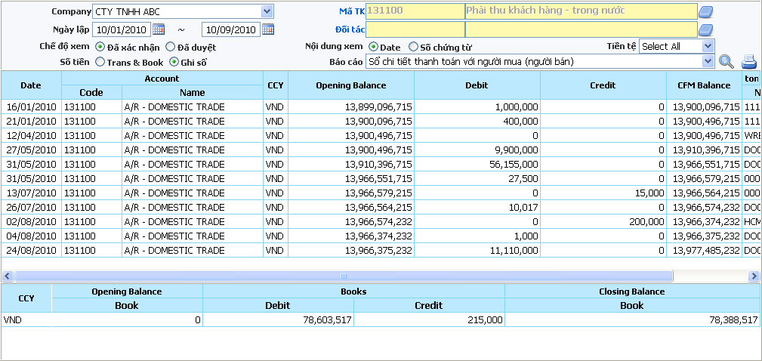
1
2
3

3. Định nghĩa:
“Sổ chi tiết công nợ” là nơi người dùng có thể xem sổ chi tiết công nợ giữa công ty với nhà cung cấp và với khách hàng.
“Sổ chi tiết công nợ” form: Điều kiện tìm kiếm theo: công ty, ngày phát sinh, chế độ xem, Mã TK, Đối tác, Nội dung xem, Tiền tệ, Báo cáo.
4. Cách sử dụng:
- Nút : là nút dùng để tìm kiếm sổ chi tiết theo điều kiện đã chọn. Nếu người dùng chọn xem theo Mã TK, form sẽ hiện một popup để chon Tài khoản
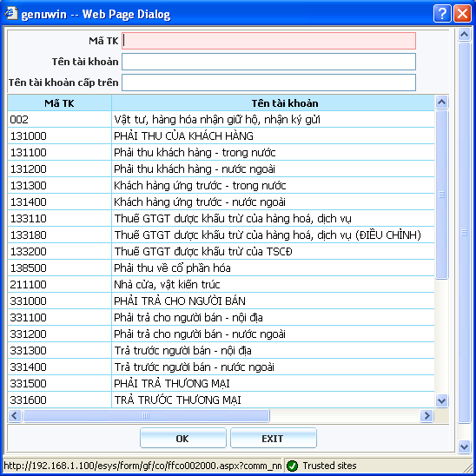

Nếu người dùng chọn xem sổ chi tiết theo Đối tác thì form cũng xuất hiện một popup, sau đó click đúp vào dòng khách hàng cần chọn

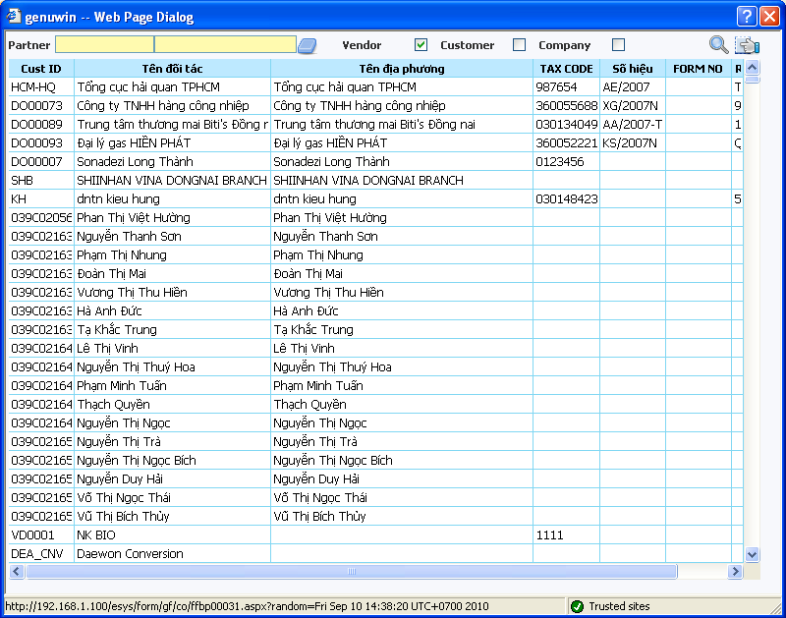

Nút Print: Người dùng có thể chọn vào list box Báo cáo để chọn loại sổ chi tiết công nợ và in ra file excel

